Mẫu số 07/HĐBC-HĐND
TIỂU SỬ TÓM TẮT
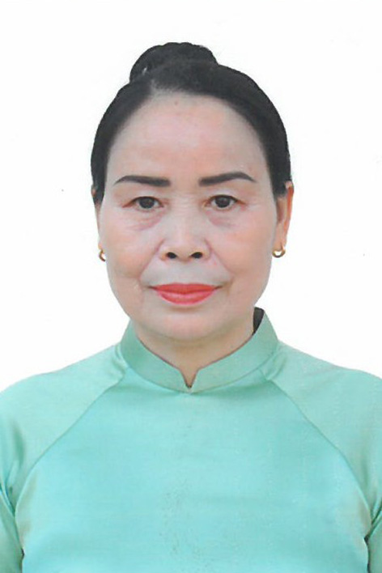
CỦA NGƯỜI ỨNG CỬ ĐẠI BIỂU HĐND XÃ XUÂN TÍN
NHIỆM KỲ 2026 – 2031

1. Họ và tên thường dùng: NGUYỄN THỊ CƯỜNG
2. Họ và tên khai sinh: NGUYỄN THỊ CƯỜNG
Các bí danh/tên gọi khác (nếu có):
3. Ngày, tháng, năm sinh: 10/04/1968 4. Giới tính:Nữ
5. Quốc tịch: Chỉ có 01 quốc tịch là quốc tịch Việt Nam và không trong thời gian thực hiện thủ tục xin gia nhập quốc tịch quốc gia khác
6. Nơi đăng ký khai sinh: Xã Xuân Tín, huyện Thọ Xuân, Tỉnh Thanh Hóa
7. Quê quán: Xã Xuân Tín, Tỉnh Thanh Hóa.
8. Nơi đăng ký thường trú: Thôn 26 xã Xuân Tín, Tỉnh Thanh Hóa.
Nơi ở hiện nay: Như trên.
9. Dân tộc: Kinh 10. Tôn giáo: Không
11. Trình độ:
- Giáo dục phổ thông: 10/12 phổ thông
- Chuyên môn, nghiệp vụ: Không
- Học vị: Không. Học hàm: Không.
- Lý luận chính trị: Không
- Ngoại ngữ: Không
12. Nghề nghiệp hiện nay: Làm ruộng
13. Chức vụ trong cơ quan, tổ chức, đơn vị đang công tác: Không
14. Nơi công tác: Thôn 26 xã Xuân Tín tỉnh Thanh Hóa
15. Ngày vào Đảng: Không
- Ngày chính thức: Không
- Chức vụ trong Đảng: Không
- Ngày ra khỏi Đảng (nếu có): Không
Lí do ra khỏi Đảng: Không
16. Tham gia làm thành viên của các tổ chức đoàn thể:
- Tên tổ chức đoàn thể: Hội liên hiệp Phụ Nữ Việt Nam.
- Chức vụ trong từng tổ chức đoàn thể: Chi Hội trưởng chi hội Phụ nữ thôn 26 xã Xuân Tín, tỉnh Thanh Hóa
17. Tình trạng sức khoẻ: Tốt
18. Các hình thức khen thưởng nhà nước đã được trao tặng: Không
19. Các hình thức kỷ luật, xử lý vi phạm đã bị áp dụng (Đảng, chính quyền, đoàn thể): Không bị kỷ luật, không có án tích
20. Là đại biểu Quốc hội khóa (nếu có): Không
21. Là đại biểu Hội đồng nhân dân (nếu có): Không, nhiệm kỳ: không

TÓM TẮT QUÁ TRÌNH CÔNG TÁC

Thời gian | Công việc, chức danh, chức vụ, nơi công tác (Chính quyền, Đảng, đoàn thể)
Từ tháng 3/2023 đến 6/2025 | Chi Hội trưởng chi hội Phụ nữ thôn 26 xã Xuân Tín, huyện Thọ Xuân, tỉnh Thanh Hóa.
Từ tháng 6/2025 đến nay | Chi Hội trưởng chi hội Phụ nữ thôn 26 xã Xuân Tín, tỉnh Thanh Hóa.

